【巩固练习】
一.选择题
1. （2016•长沙模拟）下列各式从左到右的变形中，为因式分解的是（ ）
A．x（a﹣b）=ax﹣bx B．x²﹣1+y²=（x﹣1）（x+1）+y²
C．y²﹣1=（y+1）（y﹣1） D．ax+by+c=x（a+b）+c
2.（2014春•东营区校级期末）多项式6abc﹣3a2bc+12ab的公因式是（ ）
A.abc B.3ab C.3abc D.3ab
3. 多项式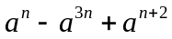分解因式的结果是（ ）
A.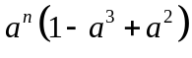 B. 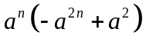
C. 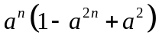 D. 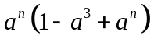
4. 分解因式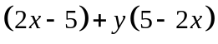的结果是（ ）
A. 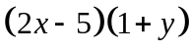 B. 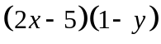
C. 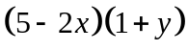 D. 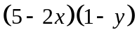
5. 下列因式分解正确的是（ ）
A.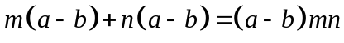
B.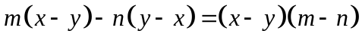
C. 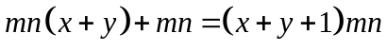
D.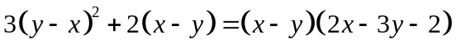
6. 把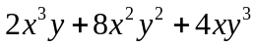提公因式得（ ）
A．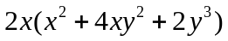 B．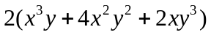
C．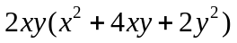 D．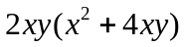
二.填空题
7. 因式分解是把一个______________化为______________的形式.
8. 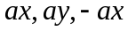的公因式是___________；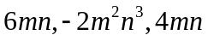的公因式是__________.
9. （2016•南京）分解因式：2a（b+c）﹣3（b+c）= ．
10. 多项式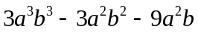的公因式是______________.
11.（2015•澄海区一模）分解因式：m（x﹣y）+n（y﹣x）=_____________________.
12. 因式分解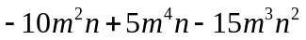＝_____________________.
三.解答题
13. 应用简便方法计算：
（1）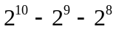； （2）
14.已知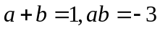，求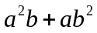和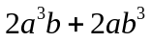的值.
15.（2014春•常州期中）分解因式：6a（b﹣1）﹣2（1﹣b）．

【答案与解析】
一.选择题
1. 【答案】C；
【解析】根据因式分解是把一个多项式转化成几个整式积，可得答案．
2. 【答案】D．
【解析】解：系数的最大公约数是3，相同字母a的最低次数是1，b的最低次数也是1，
∴公因式为3ab．
故选：D．
3. 【答案】C；
【解析】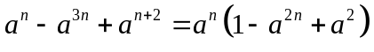.
4. 【答案】B；
【解析】.
5. 【答案】C；
【解析】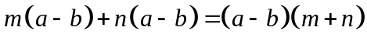；
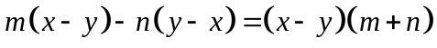；
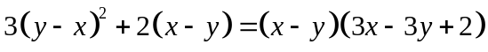.
6. 【答案】C；
【解析】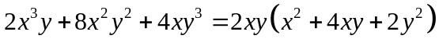.
二.填空题
7. 【答案】多项式；几个整式的积；
8. 【答案】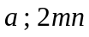；
9. 【答案】（b+c）（2a﹣3）.
10.【答案】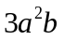；
【解析】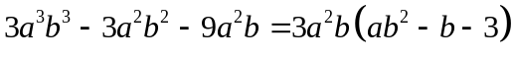.
11.【答案】（x﹣y）（m﹣n）．
【解析】解：m（x﹣y）+n（y﹣x）
=m（x﹣y）﹣n（x﹣y）
=（x﹣y）（m﹣n）．
故答案为：（x﹣y）（m﹣n）．
12.【答案】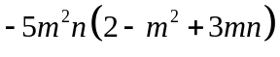；
【解析】.
三.解答题
13.【解析】
解：（1）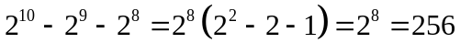；
（2）.
14.【解析】
解：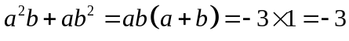；
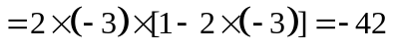.
15.【解析】
解：6a（b﹣1）﹣2（1﹣b）=2（b﹣1）（3a﹣1）．

